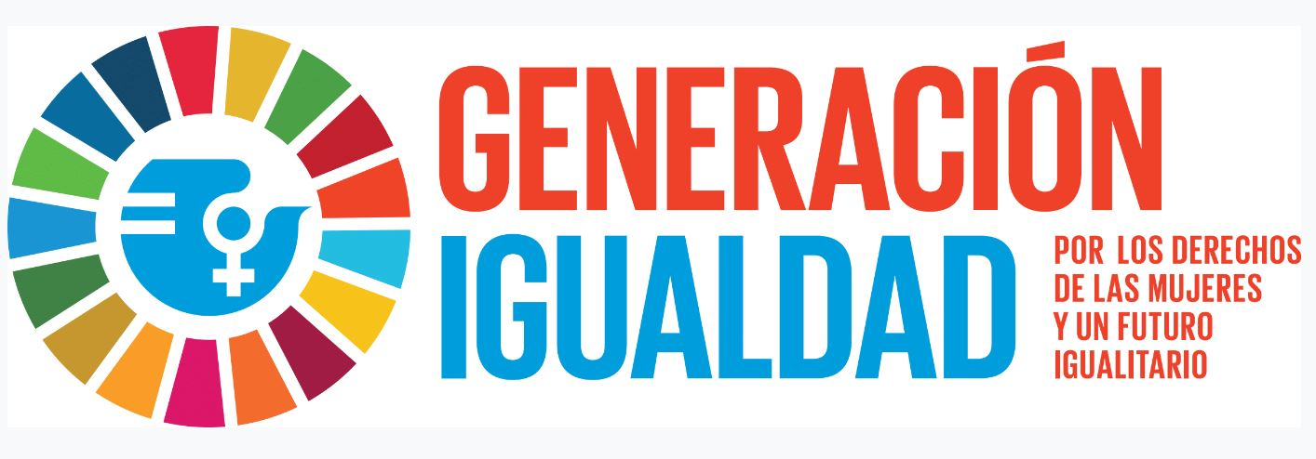

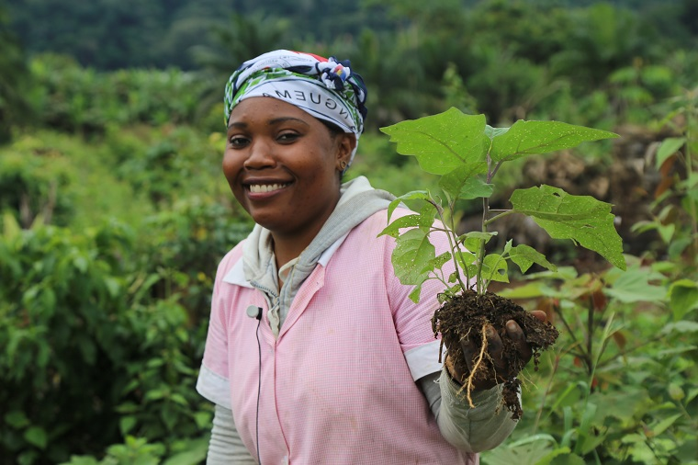

©FAO

**TEMA:Soy de la Generación Igualdad: Por los derechos de las mujeres.**

**8 de marzo 2020**

**DÍA INTERNACIONAL DE LA MUJER 2020**

**REPÚBLICA DE GUINEA ECUATORIAL**

**"Soy de la Generación Igualdad: Por los derechos de las mujeres”**

*Texto tomado de ONU-MUJERES contextualizado a Guinea Ecuatorial*

El tema del Día Internacional de la Mujer (8 de marzo) de 2020 es, Soy de la Generación Igualdad: Por los derechos de las mujeres. El tema es conforme con la nueva campaña ***multi-generacional*** de ONU Mujeres, Generación Igualdad, que conmemora el 25º aniversario de la Declaración y Plataforma de Acción de Beijing, que fue aprobada en 1995 en la Cuarta Conferencia Mundial sobre la Mujer, que tuvo lugar en Beijing, China, y es reconocida como la hoja de ruta más progresista para el empoderamiento de las mujeres y las niñas en todo el mundo.

La campaña Generación Igualdad exige igualdad en la remuneración, igualdad a la hora de compartir el trabajo doméstico y de cuidado no remunerado, poner fin al acoso sexual y todas las formas de violencia contra las mujeres y las niñas, servicios de salud que respondan a sus necesidades, y su participación en pie de igualdad en la vida política y en la toma de decisiones en todas las esferas de la vida

El año 2020 es un año decisivo para la promoción de la igualdad de género en todo el mundo y en Guinea Ecuatorial, a medida que la comunidad mundial hace balance de los progresos obtenidos en la esfera de los derechos de las mujeres desde la aprobación de la Plataforma de Acción de Beijing. También marcará varios otros momentos notables en el movimiento en favor de la igualdad de género: cinco años en ruta hacia el logro de los Objetivos de Desarrollo Sostenible; el 20º aniversario de la resolución 1325 del Consejo de Seguridad de las Naciones Unidas sobre las Mujeres, la Paz y la Seguridad; y el 10º aniversario de la creación de ONU Mujeres.

El consenso que está surgiendo a nivel mundial es que, a pesar de algunos progresos, el cambio real ha sido desesperadamente lento para la mayoría de las mujeres y niñas en el mundo. Al día de hoy, ningún país puede pretender que ha alcanzado la igualdad de género. Hay una serie de obstáculos que permanecen sin cambios en la legislación y en la cultura. Las mujeres y las niñas siguen siendo infravaloradas; trabajan más, ganan menos y tienen menos opciones; y sufren múltiples formas de violencia en el hogar y en espacios públicos. Además, existe una amenaza significativa de reversión de los logros feministas que tanto esfuerzo costó conseguir.

El año 2020 representa una oportunidad excepcional para movilizar la acción mundial y nacional con miras a lograr la igualdad de género y la realización de los derechos humanos de todas las mujeres y niñas.

**Conmemoración en Guinea Ecuatorial**

En Conmemoración al Día Internacional de la Mujer 2020 por parte de las Agencias de Naciones Unidas en Guinea Ecuatorial y conjunto al Ministerio de Asuntos Sociales y Igualdad de Género, proponemos desarrollar una actividad central complementada con esfuerzos de sensibilización y creación de conciencia en los medios de comunicación.

En alineación con las directrices globales de ONU-MUJERES, la Conmemoración tiene por objeto reunir a las próximas generaciones de mujeres y niñas líderes y activistas veteranas en favor de la igualdad de género que han sido piezas fundamentales el progresivo avance de los derechos de las mujeres en Guinea Ecuatorial. El evento homenajeará a mujeres ecuatoguineanas creadoras de cambio de todas las edades y géneros, y en este se debatirá en torno al modo de enfrentar de manera colectiva las tareas inconclusas del empoderamiento de las mujeres y las niñas en los años venideros.

Las mujeres a ser homenajeadas (reconocidas con una placa), serían propuestas por el Ministerio de Asuntos Sociales y Igualdad de Género tomando como criterio su contribución al país en materia de género, su solvencia moral, y el área en que ha realizado dicha contribución:

1. Promoción de una vida sin violencia ni discriminación
2. Justicia Medioambiental
3. Derechos económicos para tod@s las personas
4. Acceso a la salud y respeto a los derechos sexuales y reproductivos
5. Justicia y Paz para tod@s las personas
6. Igualdad de participación en la esfera política y toma de decisiones

La Conmemoración incluirá discursos oficiales de representantes de Gobierno, así como del Sistema de las Naciones Unidas a modo de un ***diálogo intergeneracional*** en favor de la igualdad de género, y actuaciones musicales. Como resultado de la Conmemoración del día, se espera que:

1. Activistas a favor de los derechos de las mujeres en Guinea Ecuatorial hayan sido reconocidas por sus contribuciones.
2. Se haya facilitado el diálogo inter-generacional entre mujeres y niñas
3. Se haya promovido la creación de conciencia sobre los avances y desafíos de las mujeres y niñas en Guinea Ecuatorial.

**Fecha de la actividad**: Viernes 06 de Marzo, 2020 (4:00 – 6:30pm)

**Lugar**: Plaza de la Mujer, Malabo

**Invitad@s:** Funcionarios de Gobierno, miembros del cuerpo diplomático y organismos internacionales, miembros de sociedad civil, estudiantes, público en general.

|  |  |  |
| --- | --- | --- |
|  | PROGRAMA SUGERIDO | |
| 4:00 pm | Apertura e instalación de Mesa Principal | En la mesa RC con Ministra, Gobernador y Alcaldesa |
| 4:15 pm | Palabras de Bienvenida a nombre del Ayuntamiento de la ciudad de Malabo | Coloma EDJANG MBENGONO |
| 4:25 pm | Palabras del Coordinador Residente del Sistema de Naciones Unidas en Guinea Ecuatorial | Mady BIAYE |
| 4:35 pm | Discurso central, a cargo del Ministerio de Asuntos Sociales e Igualdad de Género | Maria Consuelo NGUEMA OYANA |
| 4:45 pm | Entrega de placas de reconocimiento   1. Promoción de una vida sin violencia ni discriminación 2. Justicia Medioambiental 3. Derechos económicos para tod@s las personas 4. Acceso a la salud y respeto a los derechos sexuales y reproductivos 5. Justicia y Paz para tod@s las personas 6. Igualdad de participación en la esfera política y toma de decisiones | Autoridades de Gobierno entregan a cada una de las seis mujeres identificadas Cada mujer da un mensaje de agradecimiento y de sensibilización a las generaciones jóvenes. |
| 5:15 pm | Actuación   * Grupo de Teatro AMENA # 1 * Nelida Karr #2 |  |
| 5:45 pm | Despedida a nombre del Gobernador de Bioko Norte | León Elo Nchama |
| 5:55 pm | Coctel |  |